javaScript Aste Santuko lanak:

1. Sartu <http://www.desarrolloweb.com/manuales/22/> orrian eta irakurri eta sortu ariketak tailer hauetako bakoitzeko: taller nº 2, nº6, nº11, nº26 eta nº28

Sortutako ariketei deitu honela: js_taller2.html, js_taller6.html, …

1. Gelan eginda daukagun Kalkulagailuaren ariketa hobetuko dugu. Fijatu azpiko irudian:

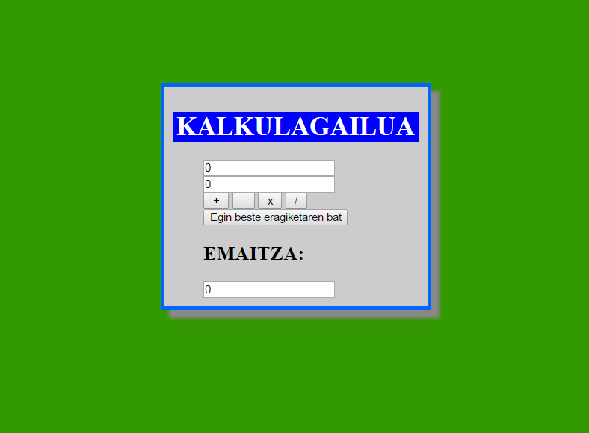

HTMLko formulario <FORM … bat idatzi behar duzu. Bertan bi <input type="text" … daude zenbakiak sartzeko. Gero bost HTMLko botoi gehitu behar dituzue. Botoi bakoitzean klikatzean funtzio bateri deitu beharko dio. Fijatu azpiko kodean:

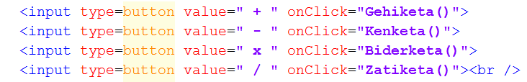

Funtzioak nola programatu jakiteko begiratu helbide hau:

<http://www.desarrolloweb.com/articulos/583.php>

Azpian beste botoi bat daukazue. Botoi honetan klikatzean, input text guztiak ezabatu beharko ditu:

